Aviation Industry News
LA TORTA IN FACCIA A O’LEARY
Sicuramente i più contenti saranno stati i controllori francesi che erano alle prese con il loro ennesimo sciopero che ha bloccato, come al solito, buona parte dei collegamenti intra-UE. “"Nel 2023, ci sono stati ben 63 giorni di sciopero del controllo del traffico aereo, un aumento di dodici volte rispetto all'anno precedente. Questi scioperi hanno costretto le compagnie aeree dell'UE a cancellare migliaia di voli, colpendo i viaggiatori di Germania, Spagna, Italia, Regno Unito e Irlanda. La Francia, invece, ha implementato leggi sul servizio minimo per proteggere i suoi voli nazionali e a corto raggio, aggravando i disagi dei passeggeri dell'UE.” Questa la dichiarazione fatta dal Ceo di Ryanair Michael O’Leary che si era recato a Bruxelles per sollecitare l’intervento delle Commissione europea nel regolamentare gli scioperi dei controllori del traffico aereo che affliggono periodicamente i collegamenti aerei in Europa.
Ryanair che è la compagnia numero 1 in Europa per numero passeggeri trasportati è il vettore più pesantemente colpito dalle agitazioni sindacali del personale ATC: la compagnia irlandese è stata costretta a cancellare 6.500 voli quest'anno a causa delle interruzioni.
La torta è atterrata sulle guance di O'Leary mentre si trovava a Bruxelles nell'ambito della sua campagna per sollecitare l'Unione Europea affinché intervenga sugli scioperi del controllo del traffico aereo che interessano la FIR (Flight Information Region) francese. Un video dell'incidente mostra O'Leary che si prepara per una conferenza stampa accanto a un ritaglio di cartone di Ursula von der Leyen, presidente della Commissione europea. Mentre O’Leary prende una scatola di cartone per ritirare una petizione di Ryanair firmata da 1,5 milioni di persone che intendeva consegnare successivamente alla Presidente, due donne gli si avvicinano con le torte. Con un "Benvenuto in Belgio", la prima assalitrice gli mette la torta sulla guancia. La seconda ha girato intorno al ritratto di cartone e gli ha messo la torta sulla nuca, prima di spalmargli il piatto sulla schiena. Entrambe le donne hanno poi gridato slogan contro l'inquinamento degli aerei.
Lo spazio aereo francese è basilare per le rotte che attraversano l’Europa da Nord a Sud e viceversa, e la mancata assistenza ATC per quelle che Eurocontrol definisce “ATC industrial actions” causa ripercussioni sull’intero network del continente. Non è la prima volta che Ryanair tenta di convincere la Commissione Europea sulla necessità di una regolamentazione in caso di scioperi e che venga almeno assicurata l’assistenza ai sorvoli, ma ogni tentativo finora fatto non ha sortito alcun effetto.
In un rapporto di Eurocontrol riferito al primo trimestre 2023 si può leggere che: “Le azioni industriali sono state la causa principale dei disagi in rotta durante il 1° trimestre 2023, con azioni industriali ATC in Francia che si sono verificate in tutti e tre i mesi del trimestre, con marzo che ha visto scioperi dal 6 al 31 marzo.” (1)
D’altra parte per rendersi conto di chi viene più colpito dagli scioperi basta informarsi su quali sono le compagnie che operano con più voli giornalieri in Europa:
Busiest airlines (average flights/day, January - December 2022) (2)
- Ryanair (2,566 flights), +9% compared to 2019;
- easyJet (1,347 flights), -20% compared to 2019;
- Turkish Airlines (1,249 flights), -7% compared to 2019;
- Lufthansa (1,067 flights), -29% compared to 2019;
- Air France (952 flights), -21% compared to 2019.

E’ interessante prendere visione di tutti gli scioperi che hanno riguardato i cieli europei nell’anno 2022. Ecco la tabella tratta dal rapporto annuale di Eurocontrol. (3) Nella stessa vengono riportate anche le interruzioni causate da problemi tecnici che hanno riguardato gli impianti; per l’argomento che stiamo trattando bisogna rifarsi agli eventi riportati sotto la dizione “ATC Industrial Action”. Abbiamo evidenziato in rosso gli scioperi francesi, in verde quelli italiani che non sono mancati anch’essi.
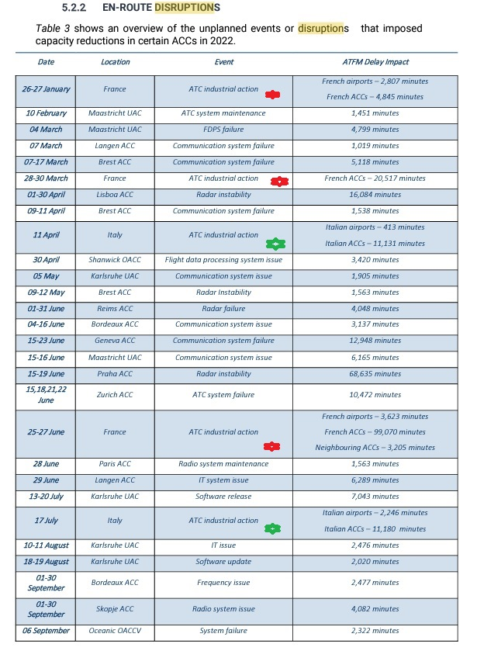
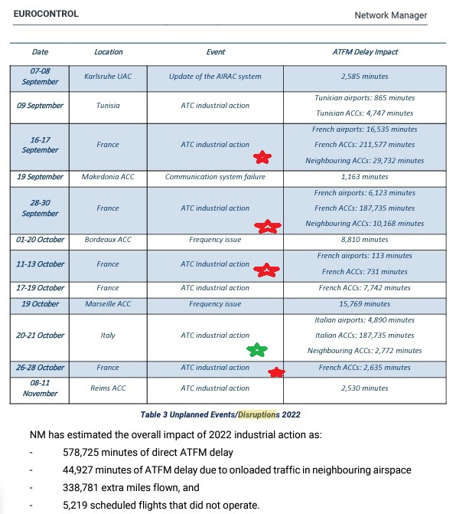
Nella tabella, Eurocontrol rende noto anche il totale temporale delle interruzioni, espresso in minuti (ultima colonna a destra).
Ben sapendo quante volte negli ultimi anni O’Leary ha sollecitato interventi dalla UE mai concretizzatisi, ci sembra di capire che la von der Layen per questo argomento attui la stessa politica che ha adottato per gli sbarchi a Lampedusa con le sue mai rispettate promesse del tenore che “l’Italia non può essere lasciata sola”. In entrambi i casi i vertici della UE si sono contraddistinti per la non azione.
Tornando alla torta in faccia delle comiche memorie , il commento di O’Leary durante la conferenza stampa da lui tenuta è stato il seguente: "Non ho mai avuto un'accoglienza così calorosa. Purtroppo si trattava di ambientalisti e la panna era artificiale. Invito i passeggeri a venire in Irlanda, dove la crema è migliore!".

- https://www.eurocontrol.int/publication/all-causes-delays-air-transport-europe-quarter-1-2023
- https://www.eurocontrol.int/publication/eurocontrol-comprehensive-aviation-assessment-archive-2022
- Pagg. 25 e 26 del Final Report 2022 “Network operations” di Eurocontrol.

09/09/2023

www.aviation-industry-news.com

